# نوي راغلي - په انګلستان کې د کور انرژي

دا سند د مصنوعي ذهانت په کارولو سره ژباړل شوی دی.

تاسو څنګه خپل کور ته بریښنا ورکوئ، ګرموئ او لګښت یې ورکوئ شاید د هغه ځای څخه توپیر ولري چې تاسو یې پخوا ژوند کاوه.

ځینې کورونه برېښنا او ګاز لري. ځینې یې یوازې برېښنا لري.

کله چې تاسو خپل نوي کور ته ځئ، تاسو اړتیا لرئ چې معلومه کړئ چې ایا تاسو د ګازو او بریښنا رسولو سره سره لرئ او تاسو کوم ډول میټرونه لرئ.

که تاسو د ګازو چلولو ککر او د پایپونو سره فلزي ریډیټرونه لرئ، نو تاسو شاید د ګازو رسولو لرئ.

شکل ۱ د ګازو بخارۍ

شکل ۲ یو ریډیټر

## متره

میټرونه اندازه کوي چې تاسو څومره ګاز او/یا بریښنا کاروئ. دوه ډوله میټرونه شتون لري. د مخکې له مخکې تادیې میټرونه یو کارت یا کیلي لري چې تاسو یې په هټۍ کې کریډیټ هم اضافه کوئ. معیاري میټرونه هغه وخت کارول کیږي کله چې تاسو د مستقیم ډیبټ یا آنلاین تادیې له لارې د خپلې انرژۍ لپاره پیسې ورکوئ.

دا میټرونه ممکن ستاسو د کور په څنګ کې یا ستاسو د کور دننه په یوه بکس کې وي.

ستاسو کور ممکن د سمارټ میټر ښودنې واحد هم ولري. دا د انرژۍ لګښتونه او کارول ښیې.

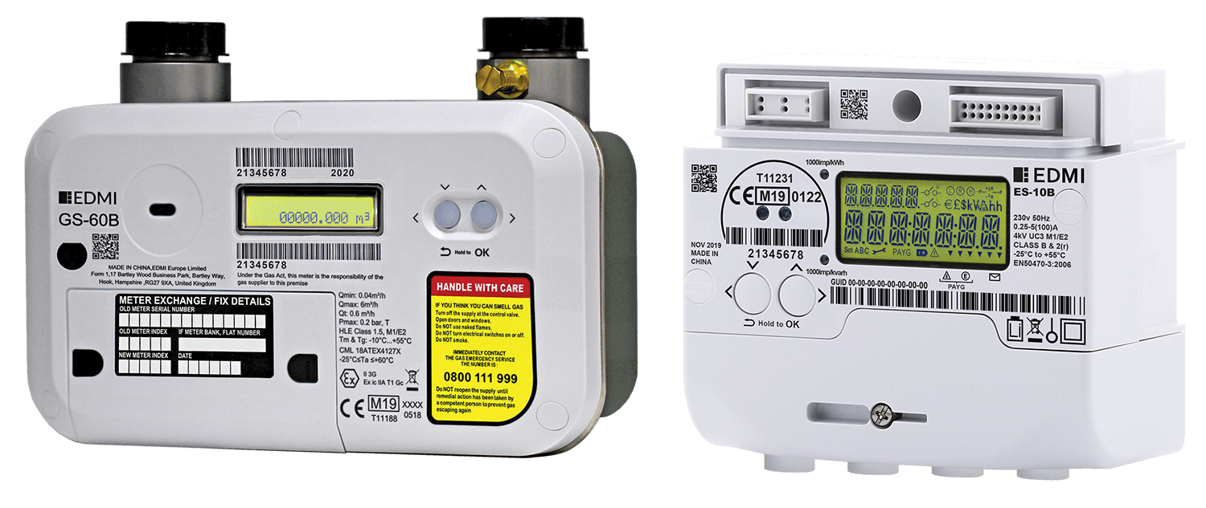

انځور ۳ د ګاز میټر (کیڼ اړخ ته) او د بریښنا میټر (ښي اړخ ته) د سمارټ میټر شتمنیو څخه انځور.

شکل ۴ د سمارټ میټر ښودنه

## د انرژۍ عرضه کوونکي

په انګلستان کې د انرژۍ ډېر عرضه کوونکي شته. ځینې یې ټیټې بیې (تعرفې) لري. د آنلاین پرتله کولو وسیله وکاروئ ترڅو وګورئ چې کوم یو ارزانه دی.

ځینې یې د ثابت نرخ تعرفې وړاندې کوي - دا پدې مانا ده چې هغه مقدار چې تاسو د ګاز یا بریښنا د هر واحد لپاره تادیه کوئ د ثابت نرخ په موده کې به بدلون ونلري. هغه ټول مقدار چې تاسو یې ورکوئ ممکن د دې پورې اړه ولري چې تاسو څومره انرژي کاروئ. د لږې انرژۍ کارول به لږ لګښت ولري.

کله چې تاسو خپل کور ته کډه کوئ، نو د اوسني عرضه کوونکي سره اړیکه ونیسئ ترڅو ورته ووایاست چې تاسو کډه شوي یاست.

[د ofgem ویب پاڼې په ګامونو](https://www.ofgem.gov.uk/information-consumers/energy-advice-households/finding-your-energy-supplier-or-network-operator#:~:text=Find%20a%20gas%20or%20electricity,and%20your%20gas%20supply%20number) کې ومومئ .

کله چې تاسو یو عرضه کوونکی غوره کړئ، نو هغوی ته خبر ورکړئ چې تاسو غواړئ چې ستاسو انرژي چمتو کړي. دوی به ستاسو لپاره یو حساب جوړ کړي او د اوسني عرضه کوونکي سره به اړیکه ونیسي.

د انرژۍ عرضه کوونکي د بدلولو په اړه نور معلومات د [آف جیم ویب پاڼه کې دي](https://www.ofgem.gov.uk/information-consumers/energy-advice-households/switching-energy-supplier) .

## د انرژۍ مصرف کمولو څرنګوالی

د انرژۍ د کارولو کمول لګښت کموي.

### رڼا

کله چې اړتیا نه لرئ څراغونه بند کړئ

د LED څراغونو څخه کار واخلئ. کله چې بلبونه اخلئ، په کڅوړه کې ترټولو ټیټ واټ یا 'W' شمیره وګورئ.

### وسایل

د یخچال او فریزر پرته، هڅه وکړئ چې نور ټول وسایل د دیوال پلګ سره بند کړئ کله چې دوی کارول نه کیږي.

که نوي وسایل اخلئ، هڅه وکړئ چې A درجه بندي یا پورته واخلئ.

### د مینځلو مشین

یوازې یو بشپړ بار ومینځئ او تودوخه یې 30 درجو سانتی ګراد یا ټیټ ته تنظیم کړئ. لنډ یا 'ایکو' سایکل وکاروئ.

د جامو وچولو لپاره د ګرم شوي هوا وچونکي په پرتله خورا ارزانه دی.

په ریډیټرونو باندې د جامو وچولو څخه ډډه وکړئ - دا کولی شي خونه نم کړي، فنګس رامینځته کړي او د ریډیټرونو په سمه توګه کار کول ودروي.

هیڅکله لوند جامې په ذخیره کولو بخارۍ یا برقي بخارۍ مه ځړوئ.

### یخچالونه/فریزرونه

ډاډ ترلاسه کړئ چې د یخچال او فریزر د اړخونو، پورته او شا شاوخوا 5 سانتي متره ځای شتون لري.

کله ناکله، یخچال راوباسئ، پلګ یې کړئ او کویلونه یې پاک کړئ.

د یخچالونو تودوخه باید د ۳ درجو سانتي ګراد او ۵ درجو سانتي ګراد ترمنځ وي . ستاسو د یخچال تودوخه باید -۱۸ درجو سانتي ګراد وي.

## تودوخه

د کور د تودوخې لپاره لارښوونې:

* د کورونو تودوخه باید د ۱۸ درجو سانتي ګراد او ۲۱ درجو سانتي ګراد ترمنځ وي.
* که ستاسو کور ترموسټاټ ولري، نو د تودوخې د تنظیمولو لپاره یې وکاروئ ترڅو کور ډیر ګرم نشي، چې لګښت یې ډیر دی.
* په ځانګړو وختونو کې د تودوخې فعالول تنظیم کړئ. معمولا، سهار یو یا دوه ساعته او ماښام څو ساعته.
* کله چې تودوخه فعاله وي نو کړکۍ او پردې بندې وساتئ ترڅو تودوخه دننه وساتل شي.

### د ګاز مرکزي تودوخه

* که چیرې ریډیټرونه ترموسټاتیک والونه ولري، نو د کړکیو د خلاصولو پرځای یې په هغو خونو کې د ریډیټرونو د تودوخې د کمولو لپاره وکاروئ چې ډیرې ګرمې وي.
* په هغو خونو کې چې ډیرې سړې وي، د تودوخې د لوړولو لپاره د ترموسټاتیک والو څخه کار واخلئ.
* که ستاسو ریډیټرونه ترموسټاتیک والونه نلري، وګورئ چې ایا تاسو کولی شئ دا نصب کړئ.
* په بویلر کې د جریان تودوخه وګورئ. دا باید 60 درجې سانتي ګراد وي. په دې اړه نور معلومات په moneysavingboilerchallenge.com کې شتون لري.
* د ریډیټرونو شاته ورق اضافه کړئ چې په بهرني دیوالونو کې دي.

### برقي تودوخه او بخارۍ

**برقي بخارۍ**

* یوازې په هغو خونو کې یې وکاروئ چې خلک پکې وي.
* د پلګ ان هیټرونه بې پروای مه پریږدئ، ځکه چې دوی ډیر ګرم کیدی شي.
* د برېښنا تودوخه کېدای شي ډېره ګرانه وي ځکه چې برېښنا د ګاز په پرتله ډېره لګښت لري.
* که تاسو د خپل کور د بریښنایی تودوخې لګښت په اړه اندیښمن یاست، نو د ځان د تودوخې لپاره د کوټې پرځای د بریښنایی کمپلې څخه کار واخلئ.

**د ذخیره کولو ګرمۍ**

د ذخیره کولو ګرمۍ د شپې لخوا تودوخه ذخیره کوي (کله چې بریښنا ارزانه وي) او د ورځې په اوږدو کې یې خوشې کوي ترڅو ستاسو کور ګرم وساتي.

تاسو معمولا کنټرول کولی شئ چې څومره تودوخه ذخیره کیږي او څومره ژر خوشې کیږي.

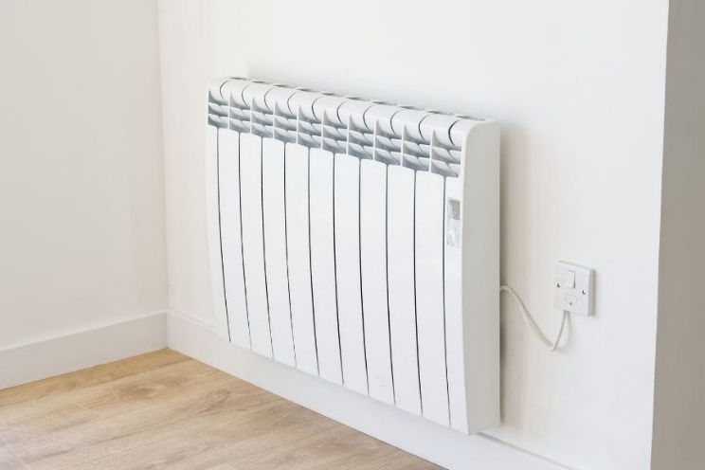

شکل ۵ د ذخیره کولو تودوخه - د انرژۍ سپمولو باور

## یخ کول

په دوبي کې د خپل کور د سړې ساتلو لپاره:

* د ورځې په اوږدو کې کړکۍ او پردې وتړئ.
* د شپې کړکۍ پرانیزئ او د کړکۍ سره نږدې فین وکاروئ ترڅو سړه هوا دننه کړئ.
* یوازې د 35 سانتي ګراد څخه ښکته پنبه وکاروئ. له دې پورته، دا کولی شي تاسو ګرم احساس کړي.
* فین د یخو اوبو او یخ په یوه کاسه باندې د چلولو لپاره تنظیم کړئ. دا به د خونې شاوخوا سړه هوا خپره کړي.
* مینه وال بې پامه مه پریږدئ.

## د انرژۍ پور

په ډربي کې د مخکې له مخکې تادیې میټرونو لرونکو لپاره د بیړني چارج اپ واؤچرونه د لاندې لخوا چمتو شوي دي:

* د ګراونډ ورک ګرین ډاکټر - 01159788212 ته زنګ ووهئ یا [greendoctor@groundworknottingham.org.uk ته بریښنالیک واستوئ.](mailto:greendoctor@groundworknottingham.org.uk)
* د مارچس انرژۍ اداره - 0800 677 1332 ته زنګ ووهئ یا [wdd@mea.org.uk ته بریښنالیک واستوئ](mailto:wdd@mea.org.uk)
* د انرژۍ ملي بنسټ - 01908 665555 ته زنګ ووهئ یا [info@nef.org.uk ته بریښنالیک واستوئ.](mailto:info@nef.org.uk)
* د هوساینې اصلاحاتو ټیم – [welfare.reform@derby.gov.uk](mailto:welfare.reform@derby.gov.uk)

هغه کسان چې په معیاري بیلینګ کې دي او پور لري کولی شي د ځینو انرژۍ عرضه کونکو څخه ملاتړ ترلاسه کړي:

* [د برتانوي ګاز انرژۍ ټرسټ](https://www.britishgas.co.uk/energy/help-with-bills/british-gas-energy-trust.html) (د هر چا لپاره)
* [د E.ON Next انرژۍ فنډ](https://www.eonnextenergyfund.com/) (د پیرودونکو لپاره)
* [د EDF د پیرودونکو ملاتړ فنډ](https://www.edfenergy.com/help-support/faq/get-help-our-customer-support-fund) (د پیرودونکو لپاره)
* [د اکټوپس مرسته](https://octopus.energy/blog/bill-support/#help-from-octopus) (د پیرودونکو لپاره)
* [د سکاټلینډ پاور هارډشپ فنډ](https://www.scottishpower.co.uk/support-centre/help-paying-your-bill/hardship-fund) (د پیرودونکو لپاره)
* [د اووو پیرودونکو ملاتړ کڅوړه](https://www.ovoenergy.com/extra-support) (د پیرودونکو لپاره)